**УРОК 2**

**«ОСНОВНЫЕ УСТРОЙСТВА КОМПЬЮТЕРА.»**

**Отгадайте загадку и впишите ответ.**

**Он рисует, он считает,**

**Проектирует заводы,**

**Даже в космосе летает,**

**И дает прогноз погоды**

**Миллионы вычислений,**

**Может сделать за минуту.**

**Догадайтесь, что за гений.**

**Ну конечно же _____________________.**

**Впишите пропущенные слова.**

***Проверь себя.***

На ___________ появилось изображение карты, из ___________ зазвучала негромкая музыка. Затем на ____________ появилось предложение выбрать место, где будет построен город. Володя указал ___________ (чем?) место расположения города и набрал на _______________________ его название. Затем он дал команду «Сохранить». Теперь карта города хранилась в ______________.

  Как называются устройства, которые можно подключать к компьютеру.

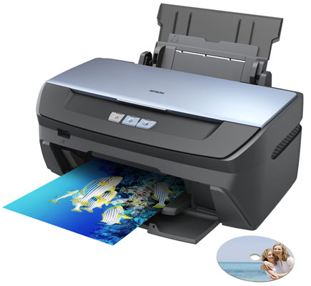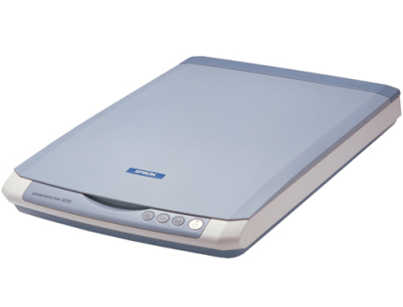

__________________________ _____________________

**Исправьте ошибки (зачеркните неправильный ответ на правильный).**

Я включил компьютер, прибавил громкость звука мыши и стал играть в любимую игру, быстро двигая сканером. Получив рекордный результат, я ввёл с колонок своё имя и распечатал на проекторе список рекордсменов. Потом, набрав на микрофоне сочинение про свою семью, я переписал с принтера последние фотографии, добавил их к тексту и вывел сочинение на клавиатуре.